

uvádza americkú komédiu spoločnosti Sony Pictures Entertainment



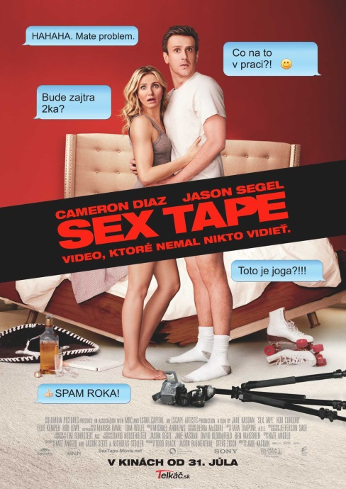

(Sex Tape)

Réžia: Jake Kasdan
Scenár: Kate Angelo, Jason Segel, Nicholas Stoller
Produkcia: Todd Black, Jason Blumenthal, Steve Tisch
Kamera: Tim Suhrstedt
Hudba: Michael Andrews

Hrajú:
Cameron Diaz (Annie)
Jason Segel (Jay)
Rob Corddry (Robby)
Rob Lowe (Hank)



www.itafilm.sk www.sextape-movie.tumblr.com
OBSAH

Keď sa Jay (Jason Segel) a Annie (Cameron Diaz) spoznali, boli ich vzájomné city ozaj nespútané. O desať rokov a dve deti neskôr, by ich láska potrebovala trochu povzbudiť. Aby navrátili stratenú vášeň, rozhodnú sa –veď, prečo nie?– urobiť si video, v ktorom počas neprerušeného trojhodinového nakrúcania vyskúšajú všetky pozície z príručky o sexe. Nápad je to určite skvelý až do momentu, kedy zistia, že ich súkromné video už viac nie je súkromné! V záchvate paniky začína noc plná divokých udalostí, kedy sú Jay a Annie ochotní urobiť čokoľvek, aby si ochránili dobré meno, svoju rodinu a predovšetkým manželstvo.

Réžia: Jake Kasdan. Produkcia: Todd Black, Jason Blumenthal a Steve Tisch. Scenár: Kate Angelo a Jason Segel & Nicholas Stoller. Námet: Kate Angelo. Výkonní producenti: David Householter, Jason Segel, Jake Kasdan, David Bloomfield a Ben Waisbren. Kamera: Tim Suhrstedt, ASC. Vedúci výpravy: Jefferson Sage. Strih: Tara Timpone, A.C.E. Kostýmy: Debra McGuire. Hudba: Michael Andrews.

V KINÁCH OD 31. JÚLA 2014

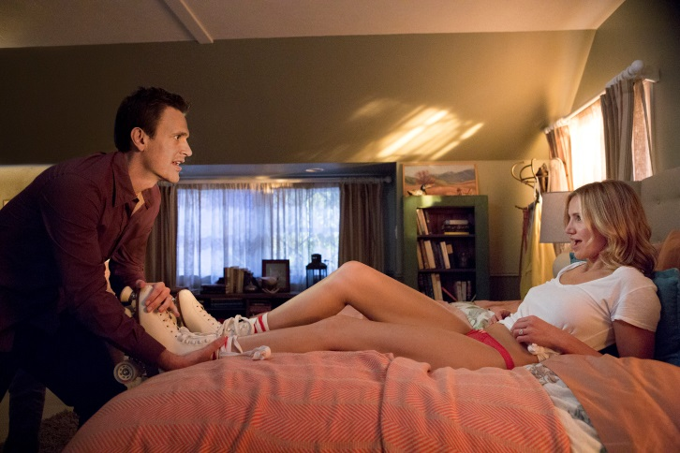

O FILME

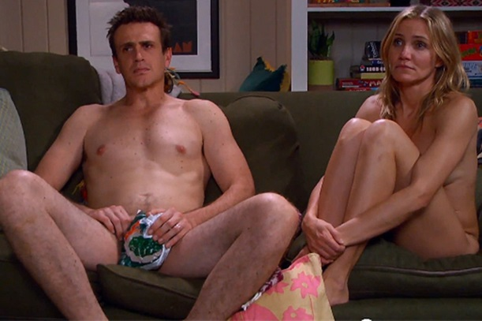
„Annie a Jay sú manželský pár, ktorý má za sebou desať rokov spoločného nažívania. Majú dve deti a ocitajú sa v onom období, kedy sa ani jeden z nich tak úporne nesnaží, aby ich vzájomný vzťah stále prekvital. Majú síce nadmieru šťastné manželstvo, no podobne ako mnohým ďalším párom, nezostáva im veľa času na sex,“ hovorí Cameron Diaz, ktorá sa po účinkovaní v komédii Mrcha učiteľka, opäť stretáva s hereckým kolegom Jasonom Segelom. „V dôsledku toho príde Annie s nápadom urobiť si domáce erotické video a to štýlom: ʽBude to vzrušujúce, zábavné a potom ho vymažemeʼ.“
„Presne tak, nahrajú to na iPad za účelom raz si to prehrať a potom –teoreticky– navždy zmazať,“ hovorí Segel. „Ale Jay ho nevymaže ihneď, čo spôsobí, že sa súbor vďaka aplikácii Cloud prenesie do iPadov hneď niekoľkých ľudí, ktorí pikantné video nemali nikdy vidieť.“
To naštartuje divokú noc plnú riskantných a bláznivých situácií, kedy sa Annie a Jay snažia zmocniť všetkých iPadov, na ktoré sa video dostalo. V napätej atmosfére naháňačky sa naplno odhalí pravda o ich vzťahu. „Celý film je o manželských problémoch a o snahe udržať manželstvo svieže,“ pokračuje Diaz. „Fakt, že sa im situácia s intímnym videom vymkla z rúk by mohol mať poriadne následky, no namiesto toho ich vzťah upevní. Pripomenie im to, prečo sa k sebe vždy skvele hodili.“
„Jay a Annie sa rozhodnú urobiť vskutku uletenú vec, ale snáď ich rozhodnutie pochopíte,“ dúfa režisér Jake Kasdan. „Na Cameron a Jasonovi je niečo, vďaka čomu im ľahšie porozumiete a dokážete sa s nimi stotožniť. Sú bezprostrední, okúzľujúci a manželstvo v ich podaní pôsobí vcelku príjemne.“
Nápad nakrútiť Sex Tape sa zrodil v hlavách producentov Todda Blacka a Jasona Blumethala počas stretnutia so scenáristkou Kate Angelo. Po spolupráci na filme Záložný plán sa neváhali spoločne pustiť do ďalšieho projektu. „Jasonovi odrazu napadlo, čo by sa asi stalo, ak by obyčajný manželský pár nahral domáce erotické video a nasledujúci deň sa prebudil a zistil, že sa dostalo do nesprávnych rúk,“ spomína Black. „Doslova mi z toho padla sánka, Kate reagovala podobne a Jason tam len sedel a smial sa. Nakoniec sme u mňa v kancelárii strávili celé hodiny rozvíjaním tohto skvelého konceptu.“
„Myslím, že každý, kto žije v manželskom zväzku a má malé deti sa dokáže vžiť do situácie, keď vzťah stratí iskru (prepáč zlatko, ak to čítaš),“ pokračuje Angelo. „Páčil sa mi nápad rozdúchať túto iskru nocou plnou neviazanej vášne, ktorú by si aspoň na pár hodín zvečnili na videu.“
Len čo Angelo odovzdala prvý rukopis, producenti vedeli, že majú v rukách skvelý materiál. „Je to fakt dobrý a vtipný nápad so skvelým názvom. Pokiaľ by sme to na plátno nedostali my, určite by to čoskoro urobil niekto iný,“ dodáva Black.
Keď prišiel rad na hľadanie vhodného tvorivého tímu, producenti sa opäť rozhodli osloviť ľudí, ktorí stáli pri zrode Mrchy učiteľky: hereckú dvojicu Cameron Diaz a Jasona Segela a režiséra Jakea Kasdana. A Segel s Nicholasom Stollerom napísali novú verziu scenára.
„Scenár bol skvelý,“ hovorí Kasdan. „A bol dokonalý pre Jasona a Cameron, s ktorými strašne rád spolupracujem. Tiež to bola príležitosť nakrútiť bláznivú komédiu o uveriteľných a ľudských veciach – o láske, sexe a manželstve.“
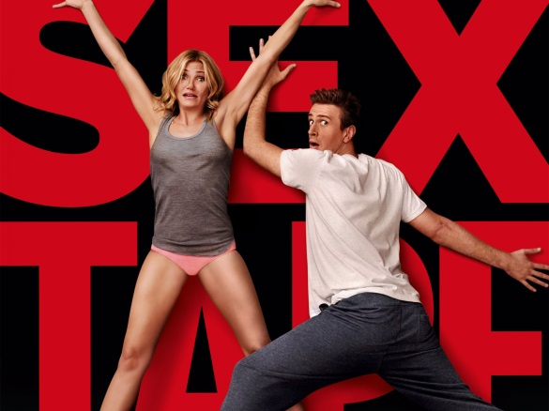
Film je výstižný aj okolnosťami, za akých sa problémy Jaya a Annie dajú do pohybu. Môžu za to stále komplikovanejšie a rozvinutejšie technológie, ktorým oni sami rozumejú len okrajovo. „Jay pracuje v rádiu a zakaždým, keď dostane novú generáciu iPadov, rozdá známym a priateľom svoje staré s úžasnými hudobnými playlistami. Tieto iPady sú navzájom zosynchronizované cez Cloud. A práve v tom je celý háčik,“ vysvetľuje Segel. „Som obrovským fanúšikom technológií, zbožňujem ich, ale osobne mám dosť veľké obavy práve z používania Cloudu. Vo filme si robíme srandu z toho, ako podliehame cloudovej kultúre– hovoríme o Cloude, akoby to bolo niečo živé.“
Segel tvrdí, že s Jakeom a Cameron majú veľmi blízky vzťah, čo prispelo k tomu, že tento riskantný a trochu nemravný projekt pôsobil omnoho nevinnejšie. „S Jakeom sa poznáme už pätnásť rokov. Nakrúcanie Mrchy učiteľky sme si užívali, bolo to jedno z mojich najlepších vôbec. Keď sa naskytla šanca znovu spolupracovať a ešte pribrať do projektu aj Cameron, neváhal som ani minútu,“ prezrádza Segel. „Sex Tape obsahuje toľko intímnych scén, že práve fakt, že sa všetci traja tak dobre poznáme, posunul humor vo filme na úplne novú úroveň.“
Black jeho slová len potvrdzuje. Vo finále to veľmi pomohlo, najmä pri scénach, v ktorých Jay a Annie nakrúcajú erotické video. „Predtým, ako sme začali nakrúcanie scén z domáceho videa, som bol fakt nervózny. Vŕtalo mi v hlave, do akej miery budú Cameron a Jason ochotní sa vžiť do svojich rolí, koľko im toho dovolí Jake a čo všetko bude tolerovať filmová spoločnosť,“ prezrádza producent. „Úprimne povedané, od nervozity som celú noc nespal. Nakoniec to Jake režíroval úžasne, Cameron a Jason sa nebránili ničomu, čo sme od nich chceli. Celá scéna je plná humoru, neprekračuje hranice vkusu a nezníži sa k povrchnosti.“
„Panebože, to bola zábava!,“ smeje sa Diaz spomínajúc na nakrúcanie daných scén. „Najvtipnejšie bolo, že sa toho musel aktívne zúčastniť aj Jake. Nešlo iba o mňa a Jasona. Boli sme tam všetci traja. Vznikali situácie, kedy sme boli s Jasonom v posteli alebo v nejakej intímnej pozícii a keď sme sa pozreli hore, videli sme Jakea, ako sa nad nami skláňa a pokúša sa vymyslieť čo najlepší záber. Takže áno, najzábavnejšie bolo, ako sme všetci traja prežili tých niekoľko dní – ja s Jasonom takmer nahí a Jake, ktorý neustále dával pokyny typu robte to rýchlejšie, ešte rýchlejšie, pomalšie, trochu vyššie, možno trochu nižšie...? Jake mal naše sexuálne pozície dokonale pod kontrolou.“
„Väčšinu domáceho videa som nakrútil ja sám ručnou kamerou,“ popisuje Kasdan. „Nebol tam stočlenný štáb, takže výsledok pôsobí improvizovane a amatérsky. Tí dvaja sa vedeli skvele uvoľniť, boli odvážni a vtipní. Oplývali nápadmi a nechýbalo im odhodlanie vyskúšať akúkoľvek pozíciu... Ešte aj teraz, keď sa pozerám na hotový film, nedokážem miestami uveriť, že sa to celé naozaj odohralo. Všetko pôsobí nadovšetko autenticky v tom najšialenejšom slova zmysle.“
Kasdan pripomína, že role Annie a Jaya boli napísané výslovne pre Cameron Diaz a Jasona Segela. „Po hereckej stránke skvele spolupracujú, robia to s maximálnym nasadením a čo je dôležité, necítia potrebu medzi sebou súperiť a navzájom si nahrávajú vtipy. Faktom zostáva, že obaja sú zaujímaví ľudia nielen ako jednotlivci, ale aj ako herecká dvojica.“
Kasdan sa tým snaží vyjadriť to, že obe role sú koncipované tak, aby využili silné stránky oboch hercov. „Jay je dobrák a optimista, ktorý miluje svoju manželku a deti. Cíti prirodzenú potrebu dávať veci do poriadku, no nie vždy má jasno, ako na to,“ hovorí. „Povedal by som, že Annie je o niečo pragmatickejšia. Je to blogerka v domácnosti a starostlivá matka, ktorá má dojem, že jej život sa možno trochu vzdialil bezstarostnej minulosti.“
Podľa slov Cameron Diaz, „Annie je oddaná matka a manželka. Rodina je pre ňu všetkým,“ vysvetľuje Diaz. „Miluje svojho manžela a má dobrodružnú, hravú povahu. Je spokojná so svojím životom a blogovanie využíva k tomu, aby si občas odpočinula od bežných povinností. Je to pre ňu spôsob, ako otvorene hovoriť o veciach, na ktorých jej záleží. Annie sa na blogu zmieňuje o tom, že nikdy nezabudnete na počiatky vášho vzťahu a po rokoch premýšľate nad tým, ako by sa to dalo vrátiť späť. Keď s niekým žijete dlhší čas, býva ťažké zachovať fyzickú stránku vzťahu. Musíte na tom obaja pracovať.“
„Na Cameron obdivujem, že ju nič nezaskočí,“ pokračuje Segel. „Rozčuľujú ma ľudia, ktorí sa uspokoja s príjemným namiesto zábavného a Cameron medzi nich v žiadnom prípade nepatrí.“
„V Jasonovej osobe sa zlúčili hneď dva talenty a to spôsobom, aký sme už dlho u nikoho nezaznamenali,“ myslí si Blumenthal. „Je to skvelý herec a úžasný scenárista. Mnohí usilujú o to, aby bol scenár vtipný a tým to končí. Jasonovi ide najmä o postavy. Navyše je to fakt sympatický herec. Jeho postavám z hĺbky duše fandíte.“

O HERCOCH

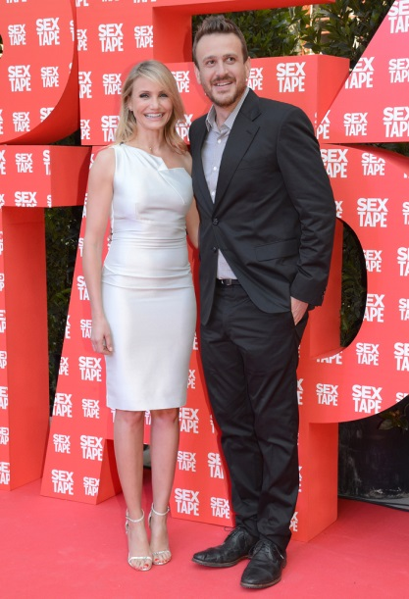
CAMERON DIAZ (Annie) debutovala na filmovom plátne v 21 rokoch, kedy uchvátila divákov po celom svete ako femme fatale Tina Carlisleová vo filme Maska. Odvtedy hrala v mnohých snímkach, vrátane Strach a hnus v Las Vegas, Gangy New Yorku, Prázdniny, Pre moju sestru, Charlieho anjeli, Konzultant, Jedna za všetky, a ďalších.

Pred filmom Sex Tape sa JASON SEGEL (Jay) objavil po boku Cameron Diaz v komédii Mrcha učiteľka, ktorej celosvetové tržby prekročili výšku 200 miliónov dolárov. Nedávno dokončil nakrúcanie životopisnej snímky režiséra Jamesa Ponsoldta The End of the Tour, v ktorej stvárni spisovateľa Davida Fostrea Wallaca po boku Jesseho Eisenberga. Segel získal svoju prvú významnú rolu vo filme Nicholasa Stollera Kopačky. Ďalej je autorom bábkového muzikálu Drakula, ktorý zaznamenal veľký divácky úspech. To mu vnuklo nápad nakrútiť celovečerný film Muppets. Spolu so Stollerom napísali pre štúdio Disney scenár a Segel si vo filme zahral jednu z hlavných úloh. Okrem toho získal Muppets Oscara za pôvodnú pieseň Man or Muppet, ktorú zložil Bret McKenzie a naspieval ju práve Segel. Zahral si v mnohých známych seriáloch, ako napríklad Kriminálka Las Vegas a Ako som spoznal vašu mamu.

O TVORCOCH

JAKE KASDAN (réžia, vedúci výroby) debutoval na plátnach kín v roku 1998 so snímkou Efekt nula s Billom Pullmanom a Benom Stillerom, ktorý napísal i režíroval. Kasdanova režijná tvorba zahŕňa medziiným snímky Orange County s Colinom Hanksom a Jackom Blackom, The TV Set s Davidom Duchovnym a Sigourney Weaver, Mrcha učiteľka s Cameron Diaz, Jasonom Segelom a Justinom Timberlakeom. V posledných rokoch je Kasdan aktívny aj na televíznej obrazovke. Režíroval pilotný diel komediálneho seriálu stanice Fox New Girl, za ktorý bol nominovaný na cenu Emmy.

Snímka Sex Tape je druhou spoluprácou KATE ANGELO (námet, scenár) a producentského tímu spoločnosti Escape Artists Toddom Blackom, Jasonom Blumenthalom a Steveom Tischom. Prvý celovečerný scenár napísala ku komédii Záložný plán v hlavnej úlohe s Jennifer Lopez. Ako producentka spolupracovala na seriáloch What About Brian, Will a Grace a The Bernie Mac Show.

Tvorba NICHOLASA STOLLERA (scenár) je inteligentná a rafinovaná. Je režisérom, scenáristom a producentom, ktorého komédie sú tak reálne, že ich hrdinovia by pokojne mohli byť vašimi priateľmi či susedmi. Nedávno bola do kín uvedená komédia Susedia na odstrel, v hlavných úlohách so Sethom Rogenom, Zacom Efronom a Rose Byrne. Je spoluautorom scenára a vedúcim výroby filmu Muppets. Táto vtipná snímka pre detského diváka nielenže zaznamenala pozitívny ohlas kritiky, ale získala aj Oscara za najlepšiu pôvodnú skladbu a v rovnakej kategórii jej bola udelená cena Critics Choice Award. Jeho režijným debutom bola komédia Kopačky s Jasonom Segelom, Milou Kunis, Jonahom Hillom, Kristen Bell, Billom Haderom a Russellom Brandom. Následne sa pustil do práce na filme Dostaň ho tam! s Jonahom Hillom a Russellom Brandom, ktorý napísal, režíroval a produkoval. Stoller je aj autorom scenára úspešnej komédie Yes Man s Jimom Carreym v hlavnej úlohe.

